Основана в декабре 2005г
с.Яркуль, № 2 от 25.02.2022
Специальный выпуск



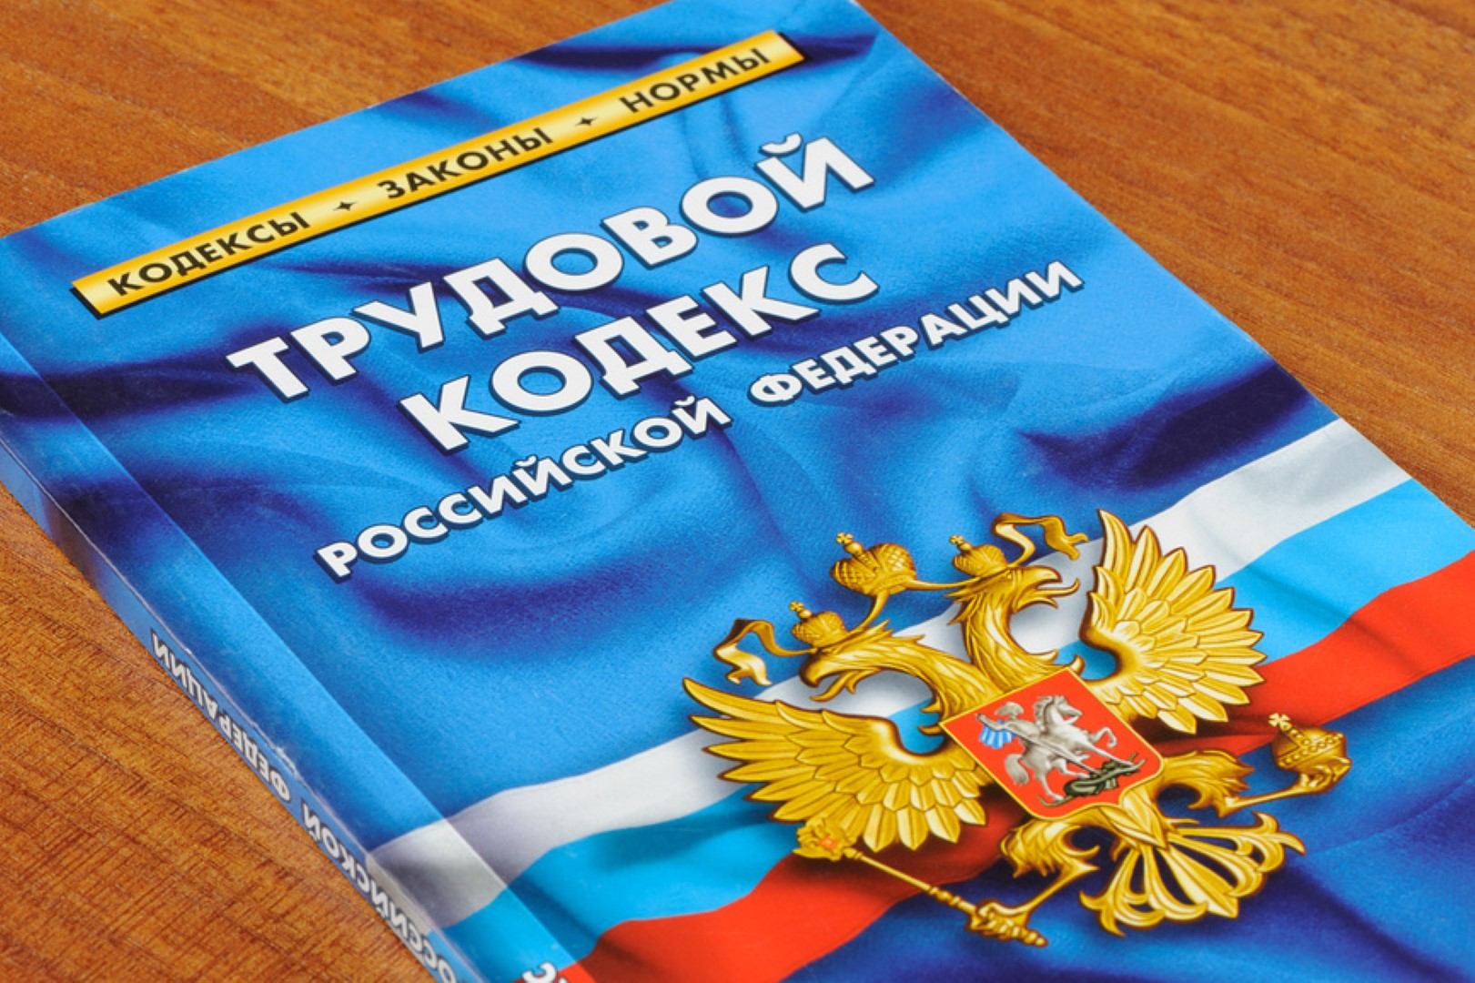
С 1 марта 2022 года в ТК РФ, наряду с понятием несчастный случай, закрепляется понятие микроповреждение (микротравма)

С 1 марта 2022 года в ТК РФ, наряду с понятием несчастный случай, закрепляется понятие микроповреждение (микротравма). Под микротравмами предлагается понимать ссадины, кровоподтеки, ушибы мягких тканей, поверхностные раны и другие повреждения работников и иных участвующих в производственной деятельности работодателя лиц, полученные ими при исполнении трудовых обязанностей или выполнении работы по поручению работодателя и не повлекшие расстройства здоровья или наступления временной нетрудоспособности (ст. 226 ТК РФ в редакции Закона № 311-ФЗ). Начиная с указанной даты работодатели будут обязаны осуществлять учет и рассмотрение обстоятельств и причин, которые привели к получению работниками микротравм. Основанием для производства таких действий будет являться обращение пострадавшего лица к своему руководителю или непосредственно к работодателю.
Введение обязанности работодателей по ведению учета микротравм позволит, искоренить практику игнорирования работодателями фактов получения работниками микроповреждений, что впоследствии может приводить к их более серьезному травмированию.

Помощник прокурора района
юрист 1 класса Ж.П.Ахмаева

Газета муниципального  образования Яркульского сельсовета | Учредитель газеты  МУНИЦИПАЛЬНОЕ ОБРАЗОВАНИЕ ЯРКУЛЬСКОГО СЕЛЬСОВЕТА | Адрес редакции  632743  с.ЯРКУЛЬ  ул. Советская, 43,  Администрация сельсовета | Редакционный совет:  Ладыгина Л.И.,  Сумина Н.А..  Сосунова Е.С.  Фоменко М.А.

